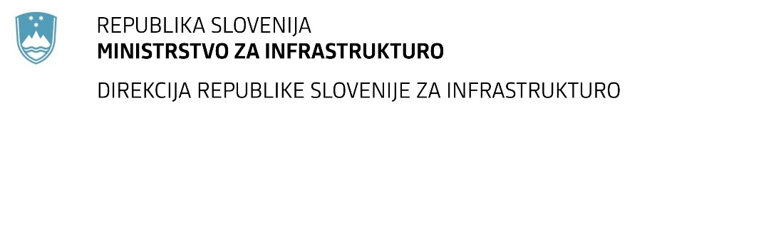

Številka: | 43001-93/2021-01 |  | oznaka naročila: | A-85/21 G
Datum: | 17.05.2021 |  | MFERAC: | 2431-21-000411/0

SPREMEMBA RAZPISNE DOKUMENTACIJE
za oddajo javnega naročila

Ureditev centralnega krožnega križišča Trebnje
na R2-448/0220 od km 2,150 do km 3,310

Obvestilo o spremembi razpisne dokumentacije je objavljeno na "Portalu javnih naročil" in na naročnikovi spletni strani. Na naročnikovi spletni strani je priložen čistopis spremenjenih dokumentov.

Obrazložitev sprememb:
Naročnik objavlja korigirana Navodila za pripravo ponudbe v alineji c), točke 3.2.3.5, poglavja 3 POGOJI IN MERILA ZA IZBOR PONUDB.

Spremembe so sestavni del razpisne dokumentacije in jih je potrebno upoštevati pri pripravi ponudbe.

